- Sedum
- Wat is het?
Op groendaken kunnen verschillende planten geplaatst worden. Een vaak gebruikte soort is sedum (vetkruid). Dit geslacht bestaat uit 400 tot 500 soorten.
De soorten komen voor op het gehele noordelijk halfrond. De planten zijn succulenten die water in hun bladeren opslaan. De huidmondjes van de
bladeren sluiten overdag zodat de verdamping minimaal is. Dit is een belangrijk voordeel voor zowel de plant als de mens. De plant kan namelijk zeer gemakkelijk zeer veel vocht opslaan om de extreem droge periodes te doorstaan. Ook de mens heeft hier baat bij. De rioleringen zullen minder belast worden waardoor overstromingen beperkt worden.
De bladeren van sedum breken makkelijk af, en kunnen in betere tijden weer wortel schieten, en zich op deze manier vegetatief voort te planten.
- Het klimaat:
De plant komt vooral voor in de Kaukasus. Het klimaat van de Kaukasus varieert horizontaal zowel verticaal. De temperatuur vermindert over het algemeen aangezien de verhoging toeneemt. Gemiddelde jaarlijkse temperatuur binnen Sukhumi, Abchazië bij overzees - het niveau is 15 graden van Celsius terwijl op de hellingen van Mt. Kazbek bij een verhoging van 3700 meters, neem het gemiddelde van jaarlijkse temperatuurdalingen aan - 6 graden Celsius. De noordelijke hellingen van de Grotere Waaier van de Berg van de Kaukasus zijn 3 graden Celsius kouder dan de zuidelijke hellingen. De hooglanden van de Kleinere Bergen van de Kaukasus binnen Armenië, Azerbaijan, en Georgië worden gemerkt door scherpe temperatuurcontrasten tussen de zomer en de wintermaanden toe te schrijven aan een meer continentaal klimaat.
Kortom. De planten kunnen een grote waaier van temperaturen aan. Zowel extreme koude als extreem warme temperaturen.
- De ondergrond:
Plant sedum in een goed doorlatend grondmengsel, vooral in een zanderige ondergrond doet hij het goed. Meng daarvoor gelijke delen potgrond en zand. De plant groeit in de natuur vooral op rotsachtige ondergronden. Hierdoor heeft de plant ook zeer weinig nood aan extra voedingsstoffen. Deze plant kan enkele jaren achter elkaar op dezelfde plaats blijven groeien. Dus scheuren of delen is niet meteen nodig.

- Enkele soorten:
    - Sedum album
Latijnse naam : | Sedum album
Nederlandse naam : | witte muurpeper
Kenmerken van Sedum album - witte muurpeper
Familie : | Crassulaceae
Bloeikleur : | roze, wit
Bloeimaand : | juni, juli
Bladkleur : | Groen, Rood
Hoogte : | 0 - 10 cm
Wintergroen : | Bladhoudend / wintergroen
Winterhardheid : | Goed winterhard
Standplaats : | Zon, Halfschaduw
Soort gewas : | Vaste plant, Succulent
PH bodem : | Kalkminnend
Speciale kenmerken : | Bodembedekker, Opvallende bladeren
Habitat : | Droge bodem

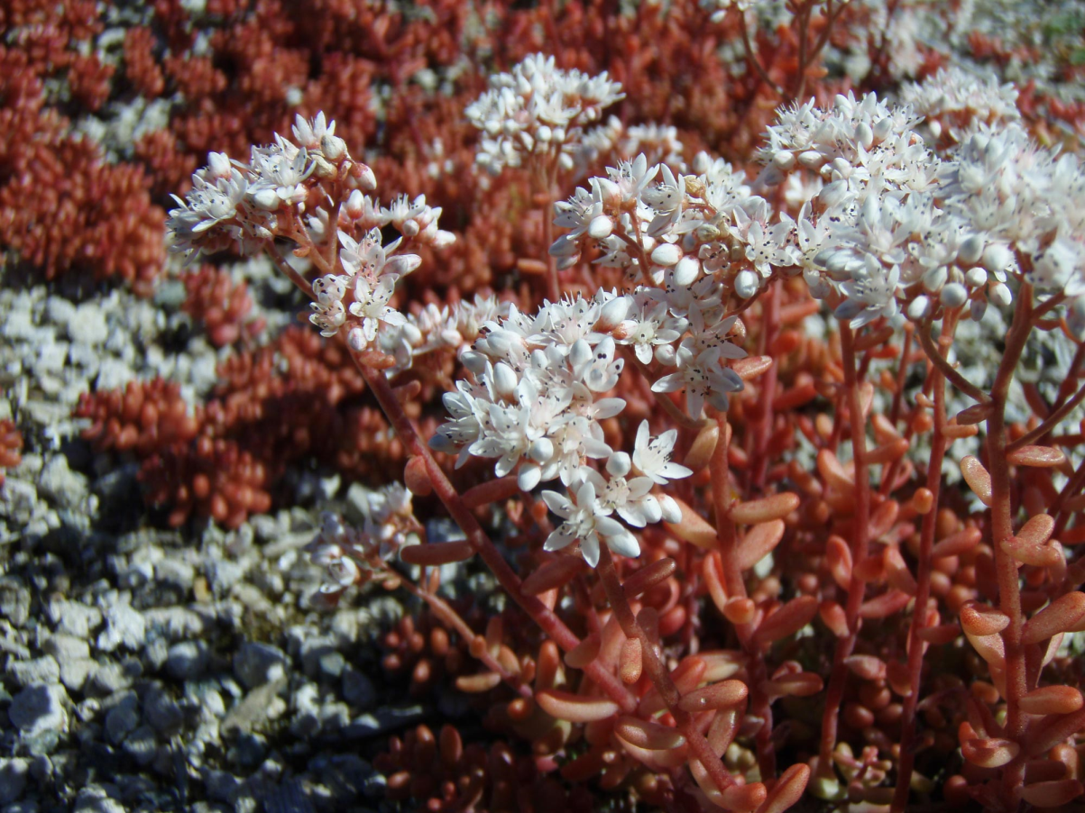

    - Sedum lydium
Latijnse naam : | Sedum lydium
Nederlandse naam : | Vetkruid
Kenmerken van Sedum lydium - Vetkruid
Familie : | Crassulaceae
Bloeikleur : | roze
Bloeimaand : | juni, juli
Bladkleur : | Groen, Bont / gevlekt / gestreept
Hoogte : | 0 - 10 cm
Wintergroen : | Bladhoudend / wintergroen
Winterhardheid : | Goed winterhard
Standplaats : | Zon, Halfschaduw
Soort gewas : | Vaste plant, Succulent
PH bodem : | Kalkminnend
Speciale kenmerken : | Bodembedekker, Opvallende bladeren
Habitat : | Droge bodem

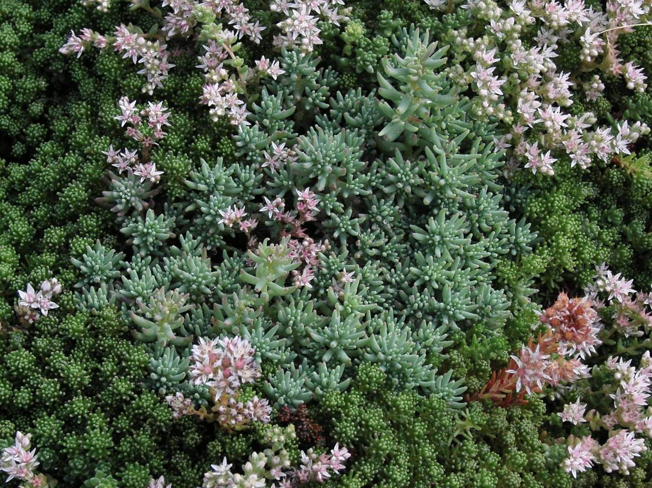
    - Sedum spurium
Latijnse naam : | Sedum spurium 'Schorbuser Blut'
Nederlandse naam : | vetkruid / rode muurpeper
Kenmerken van Sedum spurium 'Schorbuser Blut' - vetkruid / rode muurpeper
Familie : | Crassulaceae
Bloeikleur : | roze, roodpaars
Bloeimaand : | juli, augustus
Bladkleur : | Groen
Hoogte : | 10 - 20 cm
Wintergroen : | Bladhoudend / wintergroen
Winterhardheid : | Goed winterhard
Standplaats : | Zon, Halfschaduw, Schaduw
Soort gewas : | Vaste plant, Succulent
PH bodem : | Kalkminnend
Speciale kenmerken : | Bodembedekker, Opvallende bladeren
Habitat : | Droge bodem, Normale bodem, Vochtige bodem, Stenige bodem
